今日动态
2024.11.29 周五 晴
※一日活动篇
◎今日来园人数：22人出勤，2人请假。
姓名 | 来园情况 | 姓名 | 来园情况
吴玥兮 | √ | 周荣安 | ×
承芮伊 | √ | 王耀泽 | √
常祈安 | √ | 徐一凯 | √
李舒扬 | √ | 范宥泽 | √
郑宇函 | √ | 魏璟炎 | √
左晨昕 | √ | 杨承明 | √
王芷柠 | √ | 潘言恩 | √
程墨桐 | √ | 吴梓溪 | √
陈望舒 | √ | 莫梓涵 | √
卢欣悦 | √ | 王天乐 | √
王若萱 | √ | 严子沐 | √
李一诺 | ×
王劲霖 | √

※区域游戏篇
我们班创设了娃娃家、美工区、图书区、益智区、地面建构区、植物角等。
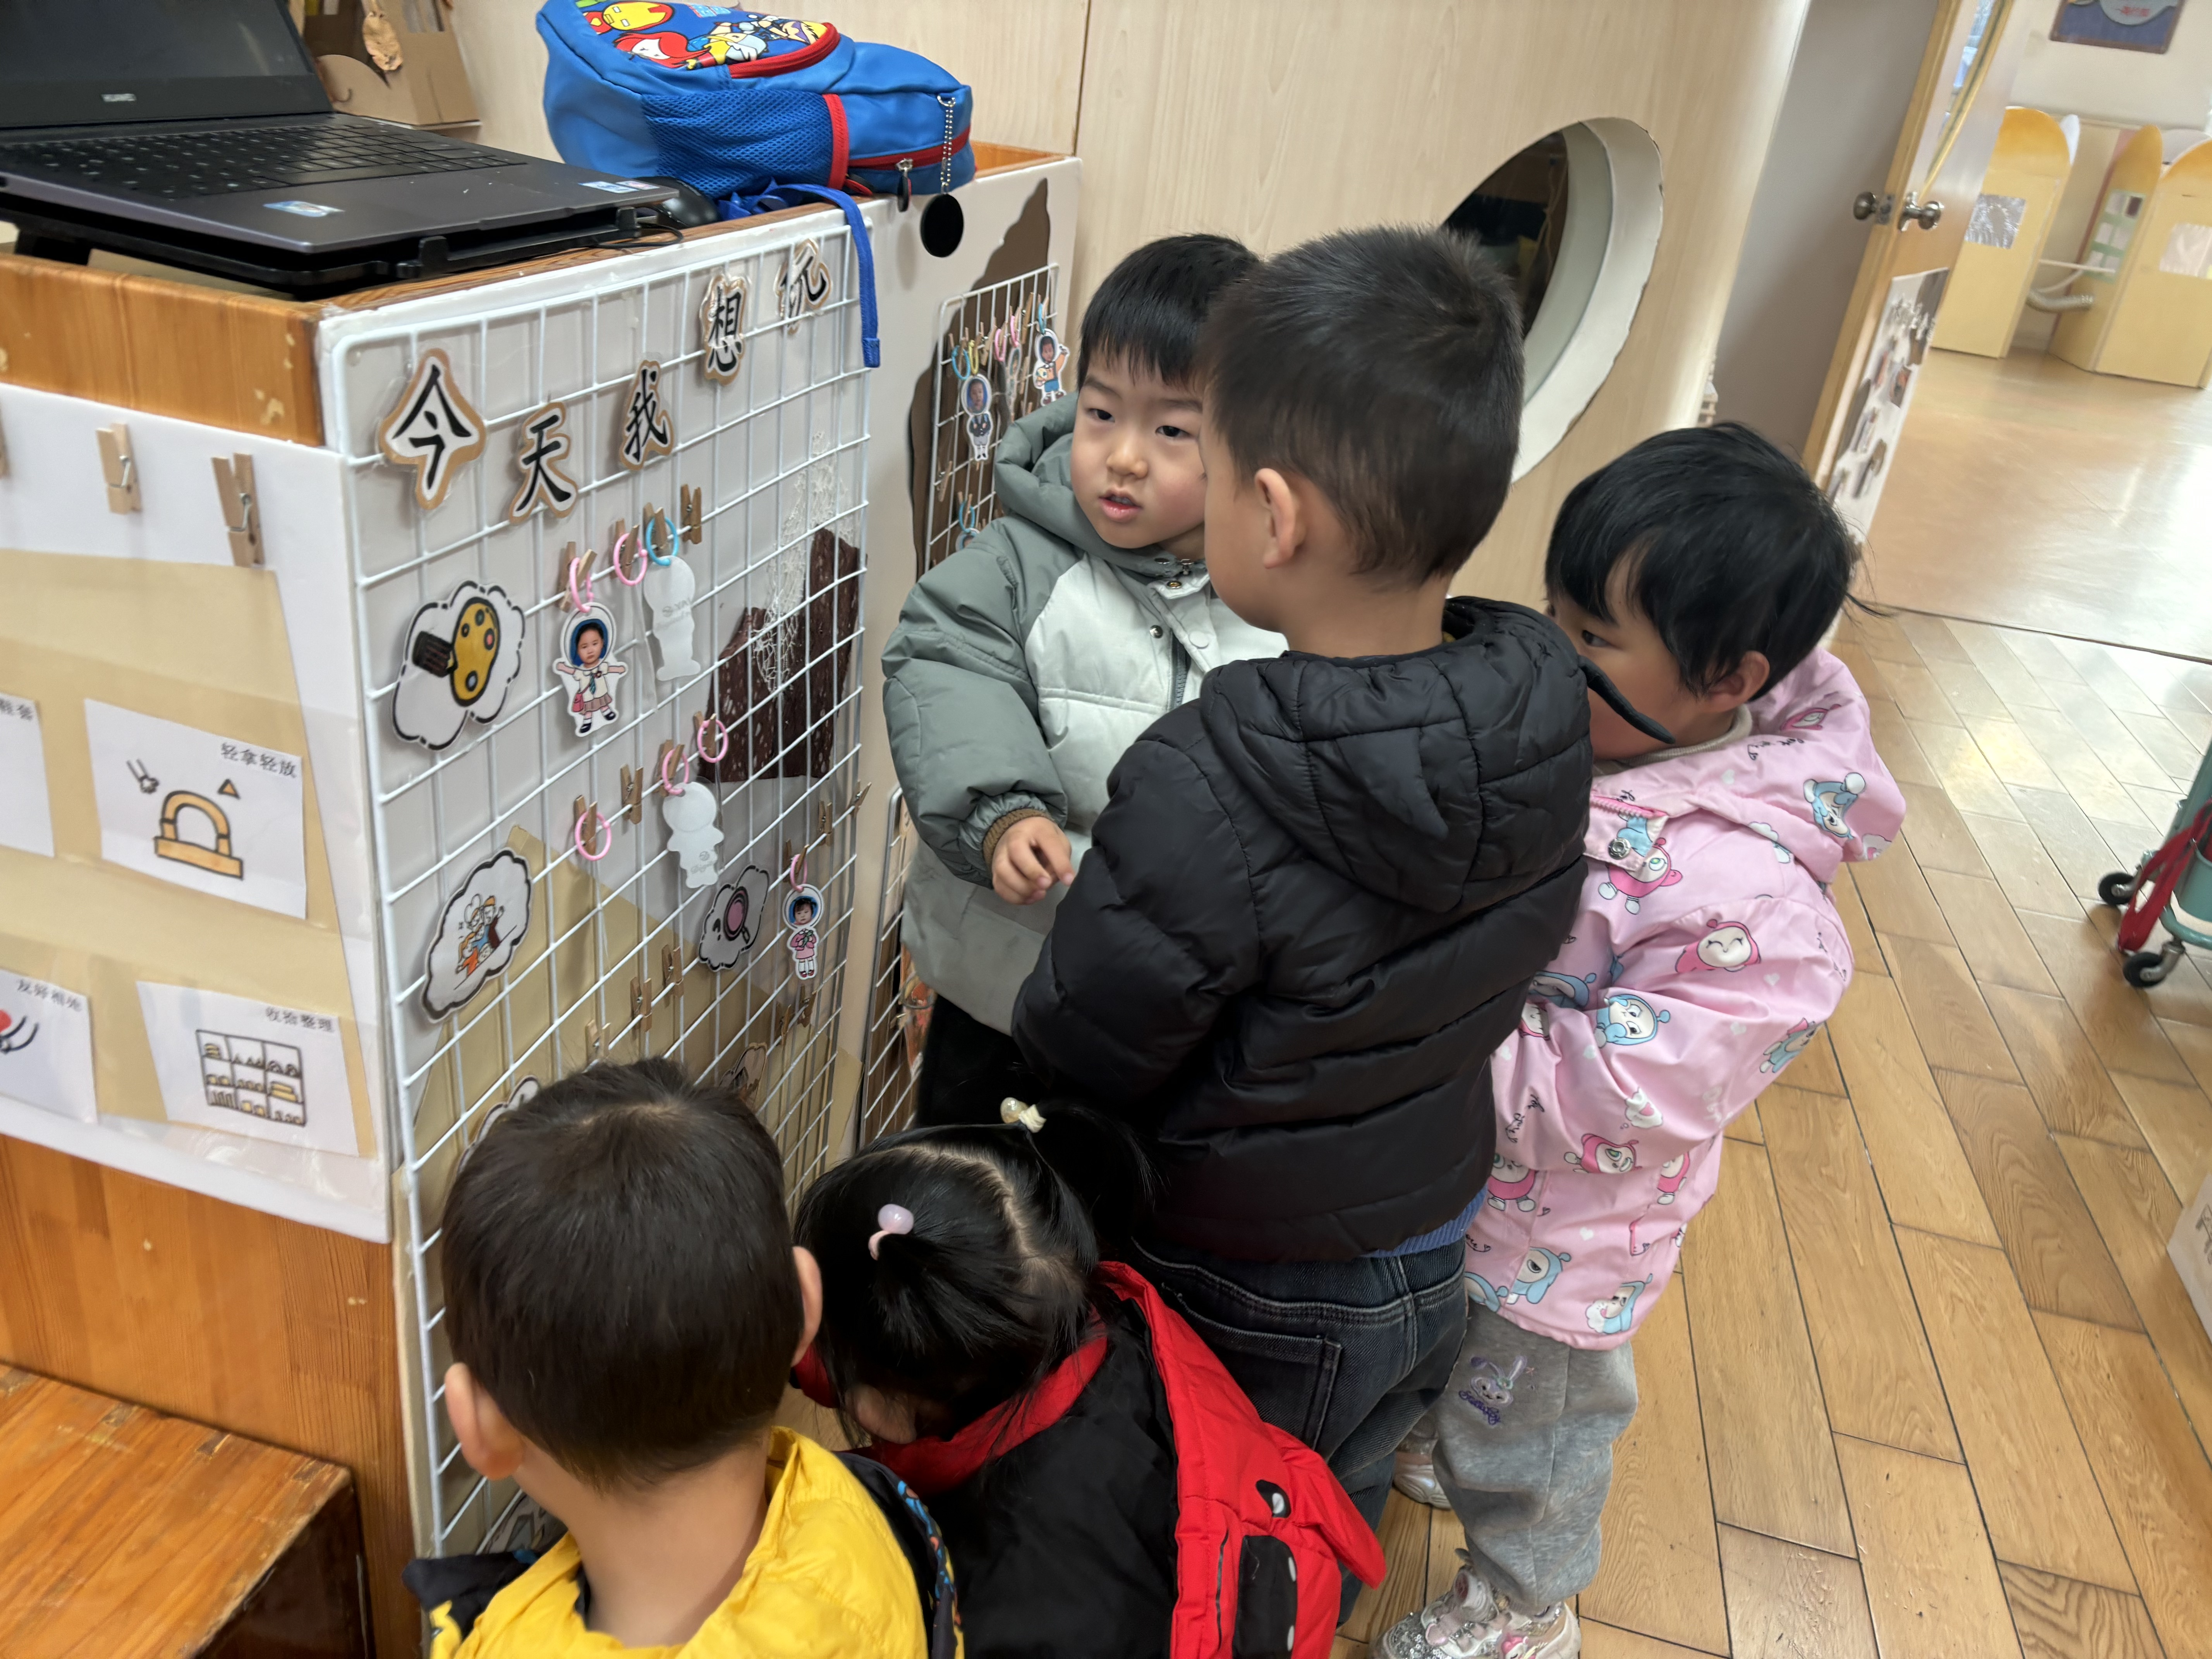 | 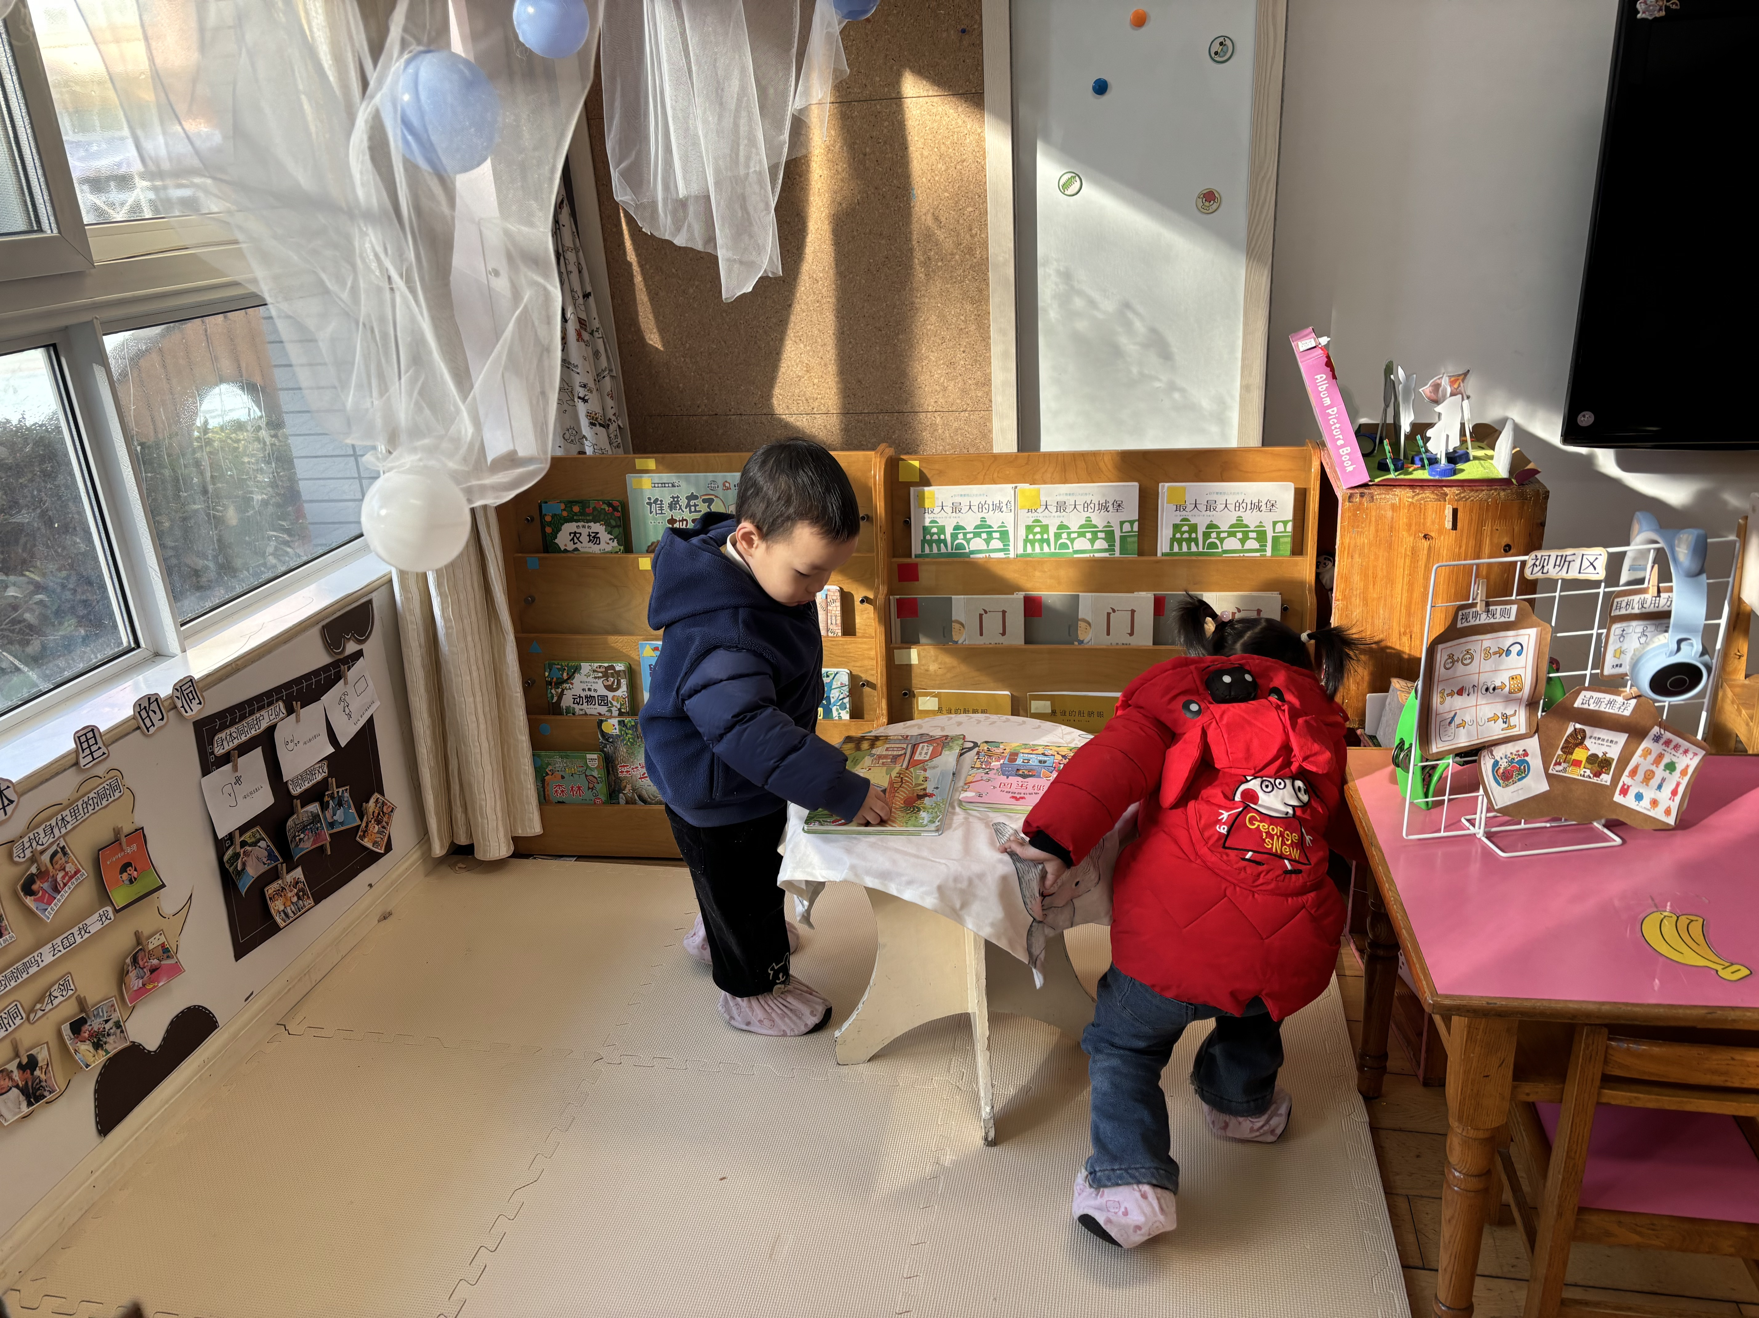 | 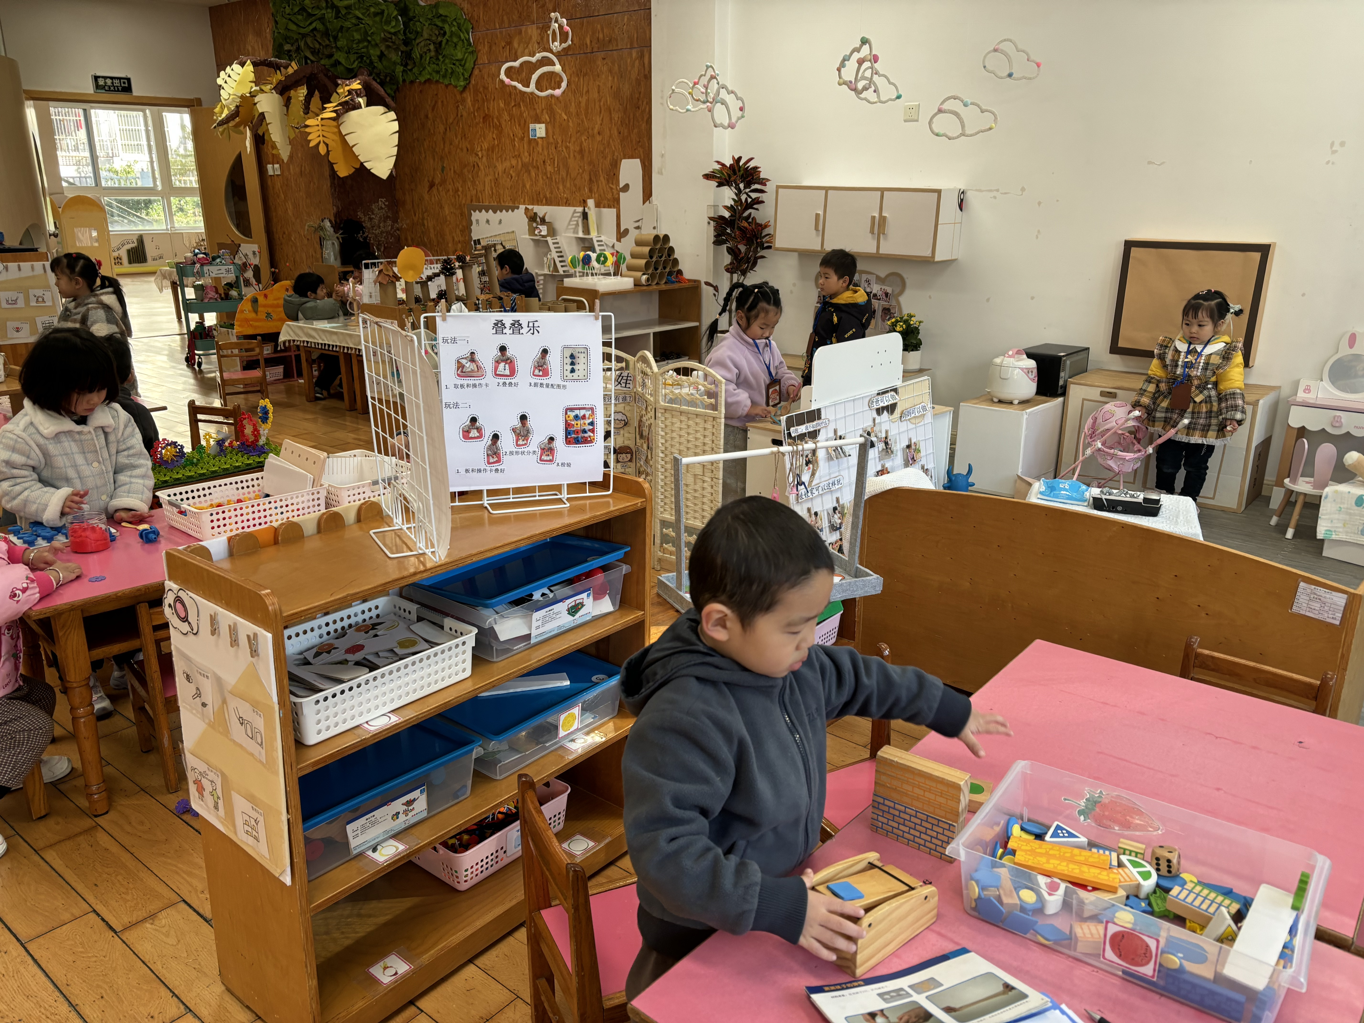
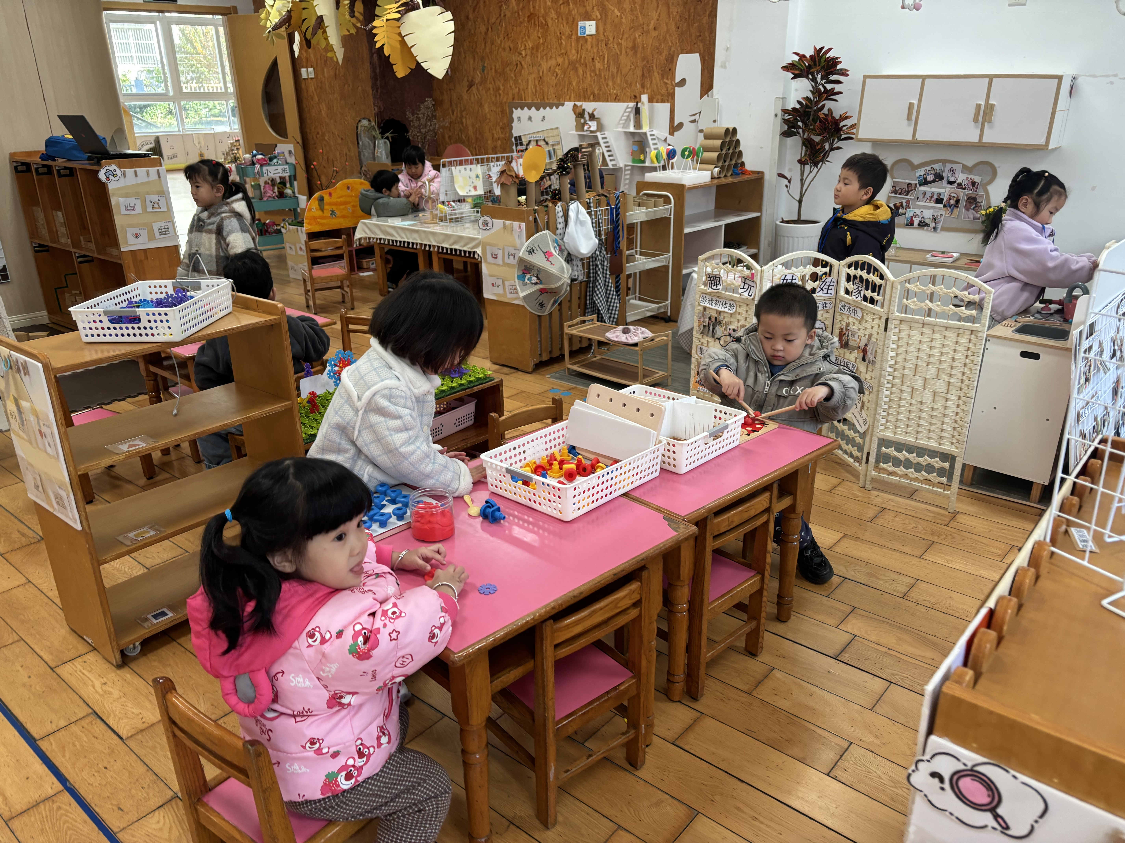 | 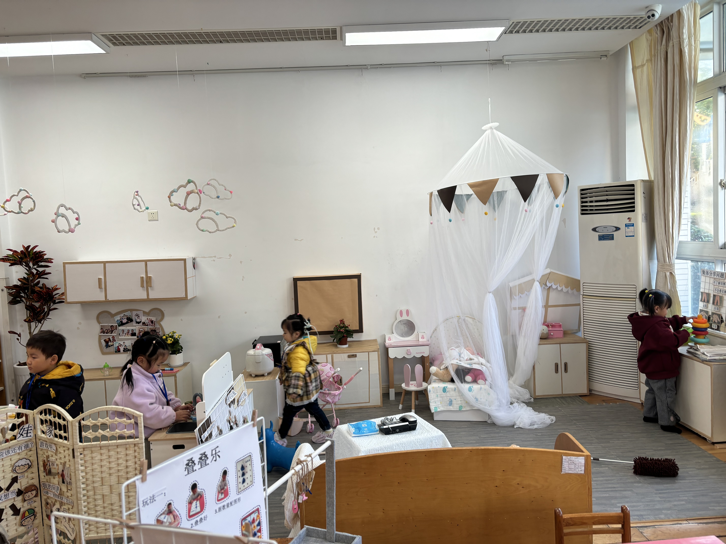 | 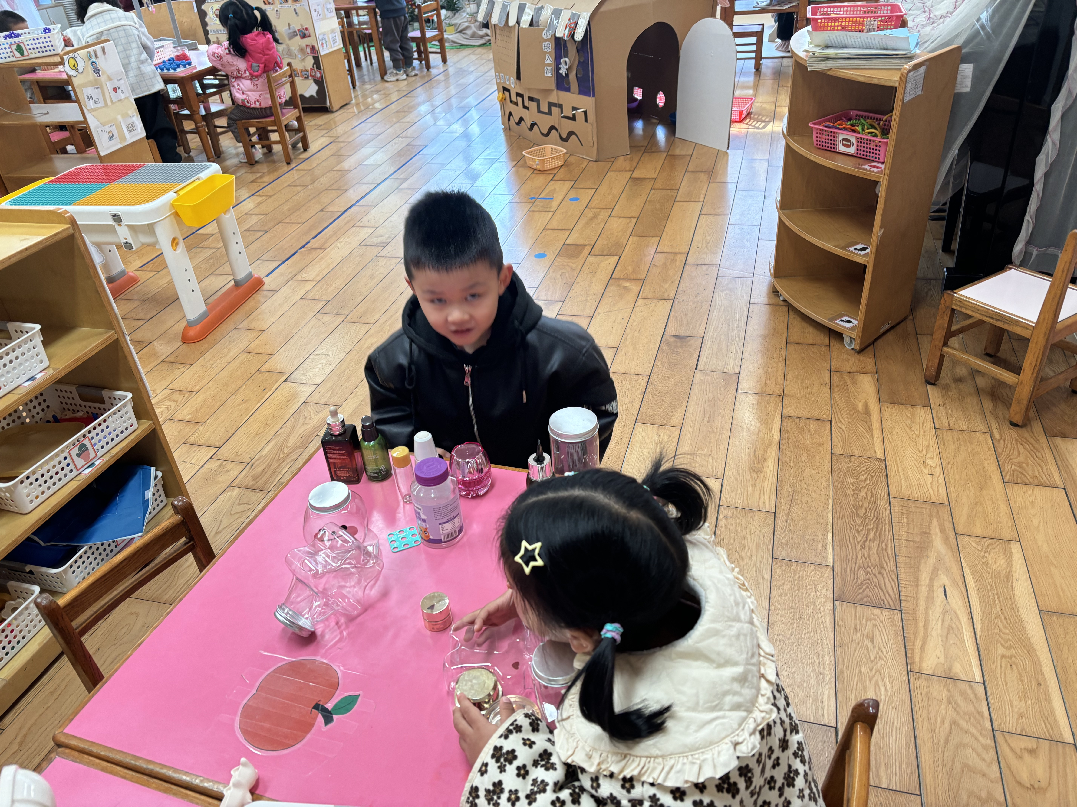

※集体活动：语言：小黄鸭找妈妈
《小黄鸭找妈妈》是小班幼儿早期阅读活动的绘本之一，绘本形象生动，画面色彩鲜明。故事主要讲述了小黄鸭寻找妈妈，途中遇到了鸡妈妈、狗妈妈、老鼠妈妈、羊妈妈，他们通过不同的叫声告诉小黄鸭他们不是他的妈妈，小黄鸭最终找到了自己的鸭妈妈，故事能引起孩子们情感上的共鸣。通过观察绘本画面、学一学动物间的对话不仅能提高幼儿语言表达能力，增强语言的敏感性，还能帮助幼儿了解各种动物的声音。
活动中莫梓涵、卢欣悦、程墨桐、王若萱、杨承明、潘言恩、常祈安、李舒扬、郑宇函、左晨昕、王芷柠、承芮伊、吴玥兮、王天乐、严子沐、范宥泽能观察画面，了解画中内容，并愿意用简短的句子大胆地在集体面前进行表达。
※户外活动
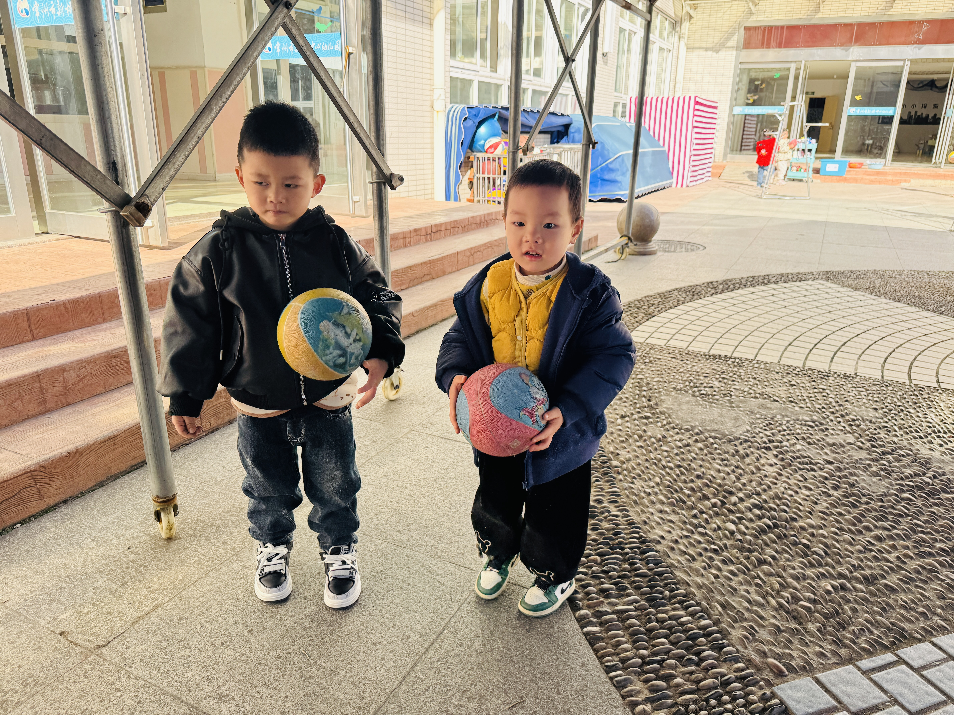 | 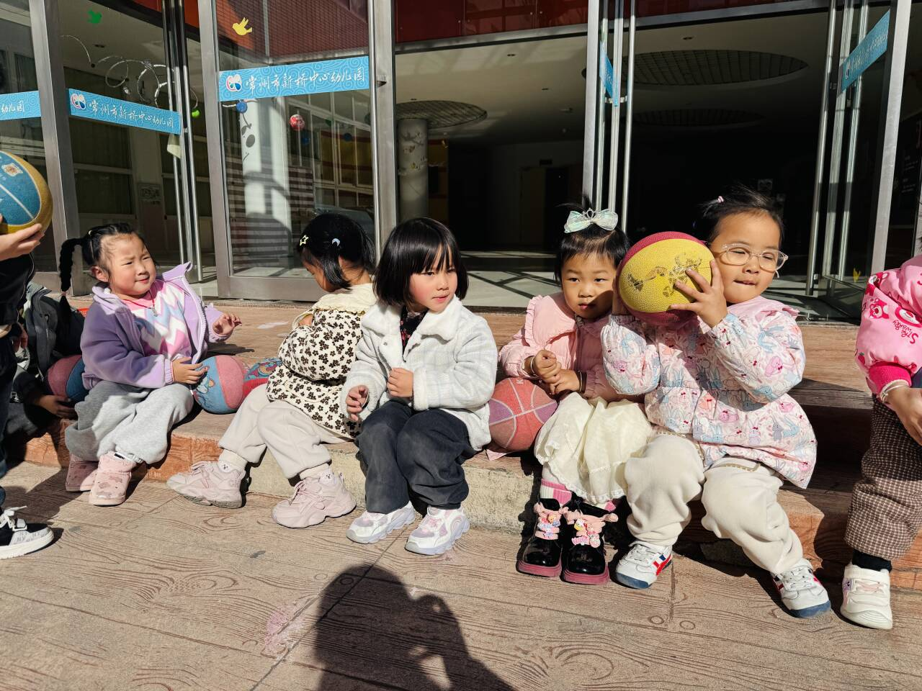 | 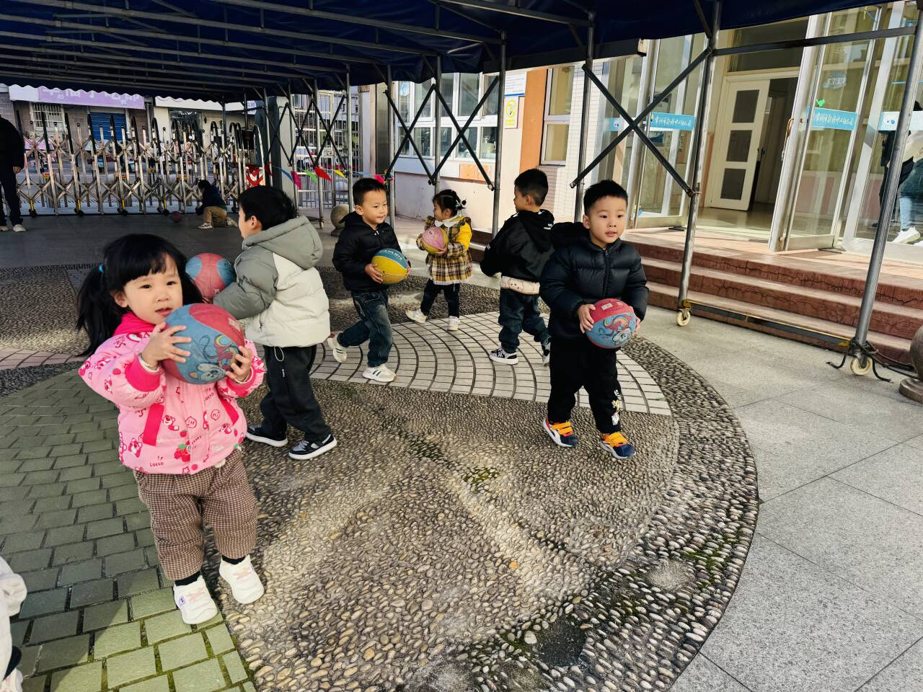
※生活活动情况：
1.午餐情况：
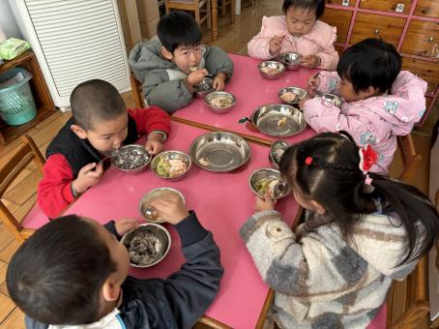 | 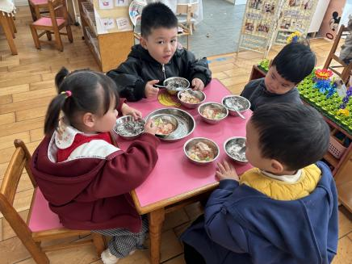 | 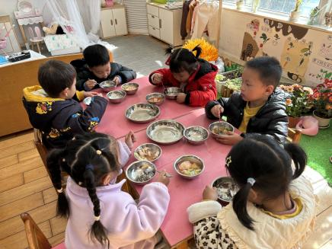
能够全部吃完的幼儿有：卢欣悦、王耀泽、李舒扬、郑宇函、潘言恩、杨承明、常祈安
2.午睡情况：
能够自主脱裤子、叠裤子的幼儿为：程墨桐、王天乐、王芷柠、魏璟炎、严子沐、李舒扬
※家园合作：
各位家长好：
今天会将快乐家园发回去，大家写好11月反馈，及时带来园哦。

